Espacio y forma*

Susan Sperry Smith

El desarrollo del sentido del espacio, haciendo uso de la geometría, es una herramienta esencial para el pensamiento matemático. Muchos adultos se sienten intimidados por tareas como “contar el número de cubos” en una ilustración, cuando sólo se da una vista de lado. Afortunadamente, la imaginación visual y las habilidades espaciales mejoran con la práctica (Del Grande, 1990; Yackel y Wheatley, 1986).
La comprensión inicial de la geometría en un niño ocurre como un conocimiento físico del espacio. Un infante ve la cara de su madre desde un punto de vista cuando la mira desde abajo, de otro cuando está acurrucado en sus brazos y de otro cuando está sentado en su silla. Una cara no es una “fotografía” estática de una persona, por el contrario, hay “varias caras”, dependiendo del ángulo de visión.
Los adultos también perciben las formas de manera diferente, dependiendo de la distancia. Un chofer tiene una vista de la última casa de una cuadra cuando maneja por la calle y una visión diferente cuando estaciona el auto enfrente. Debido a que los adultos han desarrollado la perspectiva, pueden visualizar la casa como un objeto estático.
Nos orientamos y movemos “en el espacio”: el niño pequeño alcanza una sonaja en la bandeja o gatea hasta la mesa y se levanta agarrado de la orilla; los adultos suben unas escaleras que les son familiares sin mirar hacia abajo, pero en unos escalones nuevos para bajar a la playa, observamos nuestros pies para juzgar dónde daremos el siguiente paso; un jugador de futbol americano tira un pase en el campo de juego y el receptor lo atrapa; dos bailarines entran a una pista de baile con mucha gente y encuentran espacio para moverse; un adolescente toma un par de pantalones de mezclilla en la tienda y decide si esa talla le quedará.
____________________________
“Space and Shape”, en Early Childhood Mathematics, 2ª ed., Boston, Allyn & Bacon, pp. 58-78. [Traducción de la SEP realizada con fines académicos, no de lucro.]

Estas actividades ilustran algunas de las formas en que la gente se relaciona con el espacio a su alrededor.

Un segundo tipo de juicio sobre el espacio es el que considera la relación de objetos entre sí o respecto a lo que hay alrededor: ¿Qué distancia hay entre dos árboles? ¿Cabrá una hamaca? ¿Cabrá el juguete en el juguetero? ¿Cuál es el color de la siguiente cuenta en un patrón de cuentas creado con azul, amarillo y verde? Aquí tomamos decisiones con base en dónde se encuentran las cosas en relación con otras.
Los niños pequeños comienzan sus estudios de geometría con el tema de la topología, un tipo especial de geometría que investiga estas relaciones. En la topología, los materiales pueden estar comprimidos o expandidos para crear investigaciones matemáticas.

Por ejemplo, una pelota de barro puede convertirse en una serpiente y ser topográficamente equivalente. En la geometría de una forma rígida (Geometría Euclidiana) se hacen dos formas diferentes: una esfera y un cilindro. El maestro muestra una cuerda elástica con cuentas de colores amarradas a intervalos de tres centímetros; la estira y la deja contraerse. Las propiedades esenciales de la tira elástica permanecen igual. La licra, con la que se confeccionan trajes de baño, también se estira bien. Una cara dibujada en un pedazo de licra puede contorsionarse y revertirse. Los títeres hechos con el material de un traje de baño viejo, serán una adición imaginativa para el centro de juego dramático.

Un geoplano y unas ligas son herramientas útiles para mostrar muchas formas diferentes, todas creadas con la misma liga (véase figura 1).

Figura 1. Formas en un geoplano.
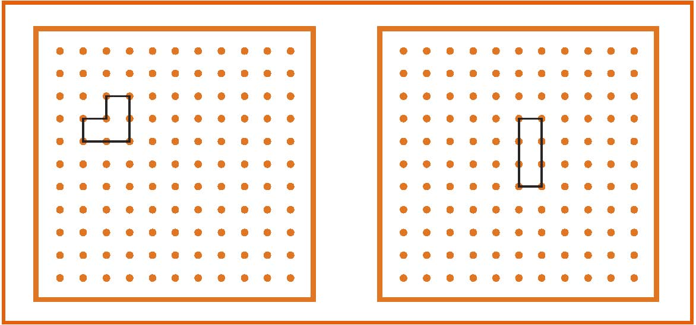
La topología es el estudio de las relaciones entre los objetos, lugares o eventos, más que la habilidad de dibujar figuras comunes como un círculo o un cuadrado.
En general, los niños necesitan experiencias topológicas con muchos tamaños de espacios para desarrollar habilidades espaciales.

Espacio grande. | Estos espacios incluyen parques y campos de juegos, o parques con aparatos para trepar, columpiarse, lanzarse por la resbaladilla, hacer círculos y correr. Los gimnasios también pueden tener suficiente espacio para juegos donde corran, tiren pelotas, se balanceen en cuerdas o brinquen en los trampolines.
Espacio mediano. | Estos espacios involucran espacio o espacios en el piso que permitan actividades como construcción con bloques o tareas de cuidado del hogar, donde los niños entran a sus construcciones o construyen una estructura más grande que ellos.
Espacio pequeño. | Son espacios que permiten hacer construcciones, como una mesa, con materiales como bloques de Lego, Duplos y juegos de construcción/armado, y con muchos objetos manipulables utilizados como parte del curriculum de matemáticas. Estas piezas generalmente caben en la mano del niño.
Cuatro conceptos topológicos –proximidad, separación, ordenamiento y encerramiento– forman la base de las experiencias en geometría para el nivel preescolar.
La proximidad se refiere a preguntas sobre posición, dirección y distancia, tales como: “¿dónde estoy?” o “¿dónde estás tú?” (adentro-afuera, arriba-abajo, enfrente-atrás), “¿por dónde?” (hacia distanciarse, alrededor-atravesar, hacia adelante-hacia atrás), y “¿dónde está?” (cerca-lejos, cerca de-lejos de).
La separación se refiere a la habilidad de ver un objeto completo como un compuesto de partes o piezas individuales. Los niños dibujan la figura humana en forma de huevo con ojos y boca, y agregan líneas para formar brazos y/o piernas. Posteriormente se añade un torso, dedos y dedos de los pies (Sanford y Zelman, 1981). El concepto de partes y enteros surge gradualmente con la experiencia de armar modelos, rompecabezas y construir con bloques: las llantas se quitan y ponen en el carrito de juguete; el osito recibe un suéter y un sombrero; se construye un garaje para guardar los camiones. Después, en los grados de primaria, la habilidad para visualizar 1 000 pequeños cubos dentro de un bloque de madera es necesaria para utilizar este manipulable como un modelo de nuestro sistema de valor posicional.
La separación también tiene que ver con reconocer las fronteras. Una cinta amarilla sobre el piso del gimnasio divide el espacio. Los alumnos se paran detrás de la línea amarilla hasta que el maestro da la señal de correr. El río separa al centro de la ciudad del barrio. La niñera dice: “quédate en este lado de las vías del tren”.

El ordenamiento se refiere a la secuencia de objetos o eventos. Las dos maneras comunes de describir la sucesión son de “primero al último” o al revés, “del último al primero”. También se puede referir a la formación de un patrón o a acomodar cosas en un espacio para que sean agradables a la vista. Los niños aprenden a secuenciar un día utilizando tarjetas con imágenes antes de que sean capaces de utilizar el lenguaje para primero, segundo o tercero. Revertir la secuencia, como contar para atrás o hablar de los eventos de la semana pasada, es difícil para algunos niños de primer grado. Las actividades con patrones [...] y de igualar un número a un conjunto (donde cuatro elementos contados se igualan al numeral 4, y cinco cosas contadas con el numeral 5) desarrollan el sentido de sucesión.
El encerramiento se refiere a estar rodeado o encajonado por objetos alrededor. Un punto en una línea puede estar cercado por puntos en ambos lados. En un espacio tridimensional, una barda puede cercar animales o un bote con una tapa puede encerrar al cereal.
Mientras que el encerramiento se refiere técnicamente a lo que está adentro, hay en realidad tres dimensiones pertinentes a la geometría. Por ejemplo, al describir la casa del perro, hay encerramiento o espacio para que viva (yardas o metros cúbicos); la frontera o dimensiones de perímetro, las medidas de superficie de las paredes, la medida del techo; y el espacio afuera de la casa, como el jardín para jugar. Con frecuencia, los niños pequeños confunden área con perímetro, piensan que la frontera es lo mismo que el encerramiento. Actividades que involucran plantillas ayudan a desarrollar estos tres espacios diferentes. Por ejemplo, los niños pueden poner la plantilla de un gato sobre un papel, trazan la línea exterior y luego pueden colorear el gato o el fondo (figura 2).

Figura 2. Una plantilla de un gato.


Espacio: aprendizaje informal en el hogar y en la escuela
Desarrollar conceptos acerca del espacio es una parte natural del crecimiento. Las oportunidades de jugar en espacios abiertos, con equipo de juego seguro y de crear objetos en espacios medianos son cruciales. Los niños no deben estar confinados a las sillas de infantes, corrales o a un cuarto pequeño amontonado.
Los conceptos de proximidad se desarrollan cuando los maestros y cuidadores instan a los niños a utilizar palabras del lenguaje especial para posición y dirección: [...] “Mi silla está al lado de la pared”, “Las cuentas cayeron debajo del escritorio”. Los juegos de mesa, como las damas, fomentan el movimiento y la planeación relacionados con el espacio.
La separación en partes y enteros ocurre cuando los niños juegan con muñecos y ropa, rompecabezas, Legos, muñecos de papel o modelos que se separan en partes. Con el tiempo, pueden hablar sobre las diversas partes de un objeto, por ejemplo, una silla tiene un asiento, patas y a lo mejor un respaldo o brazos.
Se impulsa la comprensión del ordenamiento al leer literatura infantil como Hansel y Gretel. Una secuencia de eventos sucede y luego se revierte. Muchos clásicos para niños pequeños, como The Very Hungry Caterpillar [Una oruga muy hambrienta] (Carle, 1981), utilizan el tiempo como una secuencia.
Las actividades que involucran el concepto de encerramiento incluyen construir estructuras con paredes, puertas y techos para pequeños animales como jerbos y pájaros. Las preguntas que se pueden hacer incluyen: “¿La puerta está cerrada para que Paco, nuestro pájaro, no se escape?”. Las colecciones de animales con corrales también crean oportunidades para encerramientos. Posteriormente, es posible llenar, cerrar y abrir jarras con tapas y cajas cubiertas.
Es posible crear muchas actividades de aula para incrementar el aprendizaje de la geometría. Es factible acomodar una pista de obstáculos en el gimnasio para que los niños sigan una serie de órdenes utilizando el lenguaje de la topología. Los niños cruzan por debajo del caballo de madera y se arrastran a través de la caja. Hay tapetes que se venden comercialmente –se llaman “Workmat Math” [“Matemáticas en tapete de trabajo”] (Creative Publications)– y están diseñados para el uso de instrucciones directas en lenguaje matemático. Estos escenarios motivadores se utilizan en los niveles finales del preescolar y en primer grado de primaria. Tarjetas con forma de animales (ETA) se cubren con patrones de bloques. Las primeras tarjetas tienen una silueta de las piezas que se necesitan para llenar el animal y después pueden ser cubiertas con múltiples combinaciones. Estas tarjetas proporcionan trabajo productivo en el pupitre, al tiempo que enseñan acerca de las partes y los enteros.

El ordenamiento puede resaltarse en una lección cuando el maestro pone monedas en una alcancía y pregunta: “¿Qué moneda fue la última?”. Hacer composiciones con pedazos de tela, encaje y estambre insta un sentido de equilibrio, o arreglos interesantes de artículos sobre una cartulina.
Los geoplanos, las ligas y el papel lleno de puntos son herramientas útiles para explorar las formas cambiantes. Los geoplanos exponen a los niños a “curvas cerradas” y también los auxilian para desarrollar imágenes visuales: una curva cerrada se elabora al detener y comenzar una figura en el mismo punto; un aro de llavero puede ser cerrado para sostener llaves; un gancho en el armario está abierto para colgar la chamarra.
Lanzar bolas llenas de frijoles es otro juego de aula que enseña el concepto de encierro: ¿La bolsa está adentro, afuera o en el cuadro? Finalmente, la construcción con bloques es una actividad invaluable para todos los alumnos. La construcción con bloques tendrá que incluirse como una parte del curriculum de geometría que no se debe perder nadie.

Evaluación de relaciones espaciales
Observe
El niño, ¿sigue las instrucciones que utilizan palabras de posición, ordenamiento y distancia? ¿Puede decir cuándo está presente el objeto completo o identificar si falta una parte? ¿Puede describir las partes de un objeto?, por ejemplo, ¿qué partes conforman sus tenis? ¿Puede construir un encierro con bardas para que los animales no se salgan? ¿Utiliza las palabras “afuera adentro” o “entre”?

Entrevista
Pida al niño que le cuente una historia acerca de las actividades en el aula, como la pista de obstáculos o la construcción de modelos. Con la excepción de las palabras de sucesión o de orden, los conceptos y vocabularios resaltados en este capítulo ya deben dominarse a los seis años.

Forma
La forma es el estudio de figuras rígidas, sus propiedades y su relación entre una y otra. Las investigaciones más comunes se refieren a las figuras espaciales, como una pelota, y las figuras planas, como un círculo. Un ejemplo del concepto de relación entre formas puede ser: “¿Son iguales los dos triángulos (congruentes)?”. Las figuras tridimensionales o figuras espaciales que se encuentran en el aula de la infancia temprana incluyen la esfera, el cilindro, el cono, el cubo y el prisma rectangular (figura 3).. Figuras

Figura 3. Figuras espaciales comunes.
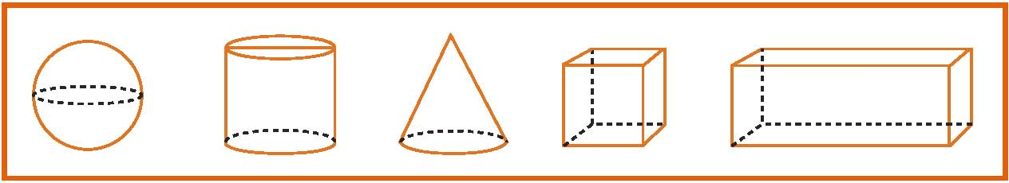
Las figuras planas comunes incluyen el círculo, el triángulo, el cuadrado, el rectángulo, el rombo y el elipse (figura 4).

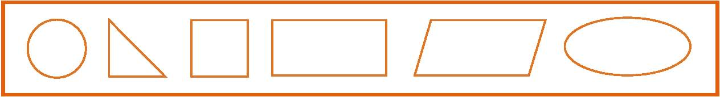
Los niños encuentran similitudes y diferencias en las formas presentes en el medio ambiente. El desarrollo de la habilidad de discriminar una forma de otra es la meta de instrucción del curriculum temprano sobre las formas.

Forma: aprendizaje informal en el hogar y en la escuela

Los niños pequeños aprenden a diferenciar una forma de otra al manipular objetos: algunos son fáciles de tomar y llevar a la boca; algunos ruedan y otros no; algunos son lisos, como una cuchara; otros son puntiagudos, como un tenedor. Después de crear una pintura con los dedos o un colage, pueden “ver” una forma: “Se parece a mi perro”.
Las figuras espaciales se enseñan primero, porque estas formas se pueden encontrar en el medio ambiente. Con frecuencia se describen los objetos con nombres comunes, por ejemplo: aquello que tiene forma de pelota o aquel objeto en forma de caja. Los cilindros se ven como tubos o latas de refresco. Los cubos parecen bloques pequeños o dados. Los niños inventan sus propios puntos de referencia utilizando experiencias cotidianas.
El aprendizaje informal sobre las figuras espaciales ocurre en la casa o en la escuela cuando el ambiente circundante contiene muchos objetos para llenar, vaciar algo desde ellos, anidar, separar y unir: una cocina tiene tazas medidoras, ollas y sartenes con tapas para hacer que concuerden, y fregaderos y jarras para verter. Ver imágenes o videos, la televisión o las pantallas de computadora no puede sustituir las experiencias directas. Los niños deben tocar y moldear formas además de reconocerlas.
Las figuras planas, como los círculos y los cuadrados, con frecuencia se encuentran en los libros de imágenes. Un ejemplo maravilloso de formas se encuentra en el libro de Lois Ehlert, Color Zoo [Zoológico de color] (1989). Otros excelentes libros se pueden encontrar con facilidad en los estantes de la biblioteca. Los padres y parientes con frecuencia señalan el nombre de la forma de los artículos comunes del hogar, por ejemplo, la tapa de una lata de sopa puede ser un objeto que se presta para una lección de formas: “Ves, la tapa es un círculo”. Muchas personas sienten que nombrar formas comunes es una tarea de la geometría infantil temprana, por lo tanto, hacen un esfuerzo para utilizar palabras como cuadrado o redondo.

Planeación de actividades de forma
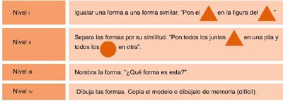
Los niños exploran la forma en una variedad de maneras. Cuatro niveles de dificultad delinean el rango del proceso. Generalmente, comienzan con objetos tridimensionales y continúan con figuras planas.

Para la edad de seis a siete años, la mayoría de los niños pueden dibujar todas las figuras planas comunes, incluyendo el rombo (Sanford y Zelman, 1981).
Las actividades de aula en el nivel preescolar deben apoyar las actividades de concordancia y clasificación. Los niños utilizarán objetos cotidianos como la fruta para practicar la clasificación. Un conjunto de frutas reales está en la mesa, mientras otro conjunto de frutas de plástico está en la bolsa: “Mete tu mano en la bolsa y toma una fruta. ¿Qué tienes?”. Primero el niño nombra la fruta misteriosa y luego la suelta. Es posible utilizar otro tipo de colecciones, mientras que los objetos tengan características distintivas. No sería justo poner un lápiz y una pluma en la misma bolsa.
Las actividades de concordancia son fomentadas cuando el niño crea “Mi libro de formas”. Se pegan en papel imágenes de figuras espaciales cortadas de revistas y periódicos. Un libro entero puede dedicarse a una forma en particular, como la pelota, o separar algunas páginas individuales a cada forma. En el rincón de actividad matemática se dividirá una mesa y se etiquetará una sección para cada forma. Los niños traen objetos de su casa y los hacen concordar con el lugar correcto en la mesa de formas.
La separación ocurre como parte de las actividades de clasificación: se separan botones redondos y cuadrados, y las conchas de mar entre lizas y corrugadas. La separación habilita a los niños a comenzar a enfocarse en las características específicas o en las partes de un todo. Posteriormente, en los grados de primaria, estas habilidades serán de utilidad. Las figuras serán separadas por el número de esquinas o tipos de ángulos.
Los niños aprenden a asociar de varias maneras una etiqueta o nombre con un objeto. Es benéfico moldear una forma en plastilina o barro. No es suficiente sólo trazar la figura. Las formas se pueden crear con palillos y malvaviscos o gomitas de dulce. Se puede moldear harina para hacer galletas y luego hornearla.
El dibujo de figuras planas puede dejarse para el primer grado. Los niños pequeños con frecuencia no tienen el control motor fino o la habilidad para discriminar las características únicas de las formas comunes y se requiere ubicar la perspectiva para dibujar las figuras espaciales. En cambio, doblar papeles de secciones de figuras espaciales, previamente dibujadas, ayudará para reconocer los diferentes lados y esquinas: se traza el patrón, se dibujan líneas discontinuas para doblar, y se usa cinta adhesiva para mantener la forma intacta. También un simple origami es una actividad artística muy agradable al igual que una lección de matemáticas.
En las aulas inclusivas, los niños con necesidades educativas especiales pueden descubrir qué objetos ruedan y cuáles son planos o separar los que tienen esquinas de los que no las tienen. El trabajo con arcilla, pinturas de agua, tableros perforados para poner estacas grandes, y con bloques iguales para hacer patrones, les ayudarán a desarrollar las habilidades espaciales.

Evaluación de formas
Observe
¿El niño puede utilizar la forma para separar y clasificar? ¿Puede concordar objetos comunes con figuras tridimensionales de espacio? Utilizando el libro de formas, ¿puede encontrar la forma que va con la historia?

Entrevista
Pida al niño que le cuente acerca de un dibujo o un collage, ¿identifica las formas? Pídale que nombre figuras planas básicas y que describa figuras espaciales en términos cotidianos, por ejemplo, un óvalo o una elipse tienen forma de huevo (seis años en adelante).

Evaluación de actuación (cinco a seis años)

- Artículos necesarios: objetos cotidianos como pelotas, botes de avena, conos para helados, cajas, triángulos (instrumentos musicales) y el ambiente natural del aula.
- Pida al niño que busque alrededor de la habitación y encuentre un ejemplo de una forma en particular. Si es necesario, muéstrele un dibujo de líneas de la figura como estímulo.
- Jugar The Shape Board Game [Tablero de juego de formas] y “Ready-Set-Math” [“En sus marcas-listos-matemáticas”] como se describe en la sección de actividades.
[…]

Lenguaje preciso

Para los niños pequeños un punto es un punto o una bolita en el papel. Para los matemáticos un punto en el papel es una burda aproximación de una idea abstracta. Un punto matemático es una ubicación y no tiene tamaño. No es la bolita en el papel. Y esta lógica se extiende a las curvas, las líneas y los planos.
Los maestros de infancia temprana necesitan utilizar lenguaje adulto y preciso cuando hablan de las figuras como los círculos, cuadrados, triángulos y rectángulos. Un estudio de investigación realizado por Hannibal (1999) demostró que los niños de edades entre tres y seis años son renuentes a abandonar sus nociones sobre lo que constituye una forma en particular. Se rehúsan a identificar un triángulo escaleno como un triángulo, porque “tiene muchas puntas”; los triángulos equiláteros sólo son triángulos, y un pentágono podría ser un triángulo, porque tiene una punta. Ellos rechazan la idea de que un cuadrado es un rectángulo. La investigadora también encontró que los niños consistentemente sobrepasaban a las niñas, y la diferencia se ampliaba con la edad. Resaltó que las niñas necesitan más experiencia con la forma.

Una manera de ayudar a resolver la situación es comenzar con explicaciones matemáticas correctas desde el inicio. Hannibal escribe: “DIGAN que los triángulos tienen tres lados, o segmentos de líneas, y tres puntas, o esquinas, con todos los lados rectos y todos los lados conectados... DIGAN que los rectángulos tienen cuatro lados con lados opuestos congruentes y que tienen cuatro ángulos” (p. 356). Ella sugiere utilizar la esquina de un pedazo de papel para revisar los ángulos rectos; evitar referencias que sugieran que un triángulo es sólo como un pino o que el rectángulo es como una caja. Es importante utilizar tantos ejemplos diferentes como encajen en la definición, pero que no se encuentran comúnmente en los libros sobre formas.

El estudio de la topología continúa en los grados de primaria. Las plantillas de metal para las variadas figuras planas están disponibles comercialmente. Se puede trazar un óvalo dentro del trazo de un cuadrado. Los niños utilizan lápices de colores para sombrear el área que no está cubierta por el óvalo.

Es posible explorar la relación del área con el perímetro utilizando un geoplano de 11 puntos.

Los niños piensan en el geoplano como una pieza de un terreno de siembra: un cerdo necesita una cierta cantidad de terreno y se pueden construir tamaños diferentes de corrales utilizando cercas hechas con ligas; una unidad de la cerca se alarga de estaca a estaca. Cada nueva configuración se registra en un papel graficado con puntos. Por otro lado, si se permite a los estudiantes tener sólo 12 unidades de cerca, el área cambiará mientras que el perímetro permanece igual.

El estudio de la geometría de movimiento incluye los conceptos “deslizar”, “rotar” y “girar”, porque las formas se mueven en el espacio, ya sea deslizándose, girando o rotando (figura 5).

Figura 5. Movimientos comunes hechos con una forma geométrica.
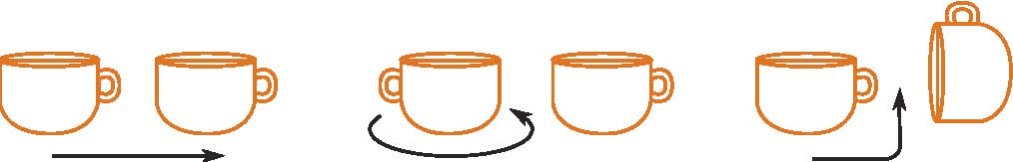
Taza A Taza A¹ Taza B Taza B¹ Taza C Taza C¹
Deslizar Rotar Girar

Las actividades de patrones con bloques permiten experimentar la geometría de movimiento, pues se mueven, giran o rotan, y los niños pueden crear diferentes diseños.

Las unidades que utilizan piezas de rompecabezas del tangram* y patrones de pentómino,* también estudian los conceptos de la geometría de movimiento.
La simetría añade equilibrio a un diseño y es agradable a la vista. Las líneas de simetría se encuentran cuando un objeto, una imagen o un diseño puede separse en dos mitades idénticas. En la naturaleza, las mariposas, algunas flores, algunas hojas y las personas, tienen al menos una línea de simetría (figura 6): muchas colchas tienen líneas de simetría fáciles de encontrar y, si el patrón no es muy complicado, la tela puede ser doblada en una línea; fruta cortada, como una naranja, puede mostrar una línea vertical y una horizontal.
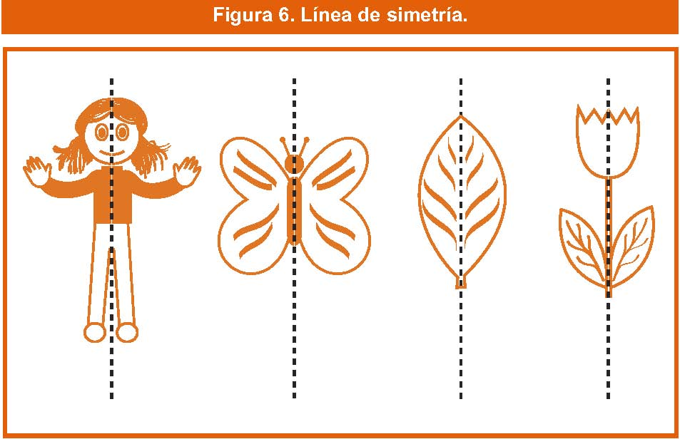

Una forma natural de investigar la simetría es doblando papel. En las clases de arte, un pedazo de papel se dobla y se dan unos toques de pintura de colores, la parte seca se presiona contra la parte con la pintura y aparece una imagen refleja. Los diseños de copos de nieve son otra posibilidad. El papel se dobla y se cortan pequeños triángulos, luego se abre para revelar un copo de nieve simétrico.
Otra actividad favorita involucra letras del alfabeto cortadas. Los estudiantes intentan encontrar líneas de simetría. Las letras A y M tienen líneas verticales, mientras que la B y la D tienen líneas horizontales. La letra I y la O tienen ambos tipos de línea. Algunas letras como la H, la I y la O se pueden rotar 180 grados y permanecer igual.

Alrededor del tercer grado, los estudiantes están listos para estudiar las líneas de simetría en varias figuras planas. Se investiga la relación del número de líneas de simetría con el número de lados; por ejemplo, un cuadrado tiene cuatro líneas de simetría y cuatro lados. En grados más avanzados el estudio de la simetría lleva al estudio de la congruencia.

________________________________
* El juego del Tangram se jugaba en la antigua China y era considerado como un juego para niños y mujeres. Generalmente se hacía con títeres, y lo que el público veía era la sombra de los títeres reflejada en una pantalla, los detalles de los títeres se perdían y sólo quedaba la silueta de la figura. Los chinos lograban así representar objetos inanimados, pero también animales o personas en movimiento (n. de la t.).
* Es un antiguo juego de origen árabe que admite muchas soluciones (n. de la t.).

Seguir un “sendero”, “trazar una ruta” y practicar juegos con cuadrícula desarrolla el conocimiento informal de la geometría de coordenadas. Al utilizar un sistema de coordenadas es posible ubicar una calle en particular en un mapa de la ciudad. Los niños aprenden que cuando se da un par de números, el primero se refiere al número de la línea horizontal; el segundo es el vertical. Otra forma de pensar acerca del sistema es “hacia allá y arriba”. Un juego fácil utiliza una cuadrícula, dos estacas de colores diferentes y un dado marcado 1-2-3, 1-2-3. Cada jugada tiene una estaca. Se tira el dado. Si sale un 2, el niño lee el número y dice: “sobre dos”, y mueve la estaca horizontalmente. Luego el mismo niño tira otra vez. Si aparece el número uno, dice: “uno arriba”, y mueve la estaca un orificio en el eje vertical. Se pasa el dado al siguiente jugador. El ganador es la persona que salga primero del tablero.

Numerosas compañías publican trabajo de escritorio en el cual los estudiantes buscan puntos utilizando un sistema de coordenadas, como letras o números. Al encontrar los puntos el niño los conecta. Un objeto misterio aparece. Los estudiantes pueden hacer sus propios rompecabezas para compartir con la clase.

Bibliografía

CARLE, E. (1981), The Very Hungry Caterpillar, Nueva York, Philomel Books.
CROWLEY, M. L. (1987), “The van Hiele model of the development of geometric thought”, en M. M. Lindquist y A. P.

SCHULTE (eds.), 1987 Yearbook: Learning and Teaching Geometry K– 12, Reston, VA, National Council of Teachers of Mathematics, pp. 1-16. Del Grande, J. J. (1990), “Spatial sense”, en Arithmetic Teacher, 37 (6), 14-20. Ehlert, L. (1989), Color Zoo, Nueva York, J. B. Lippincott. Fuys, D.,

D. GEDDES y R. Tichler (1988), “The van Hiele model of thinking in geometry among adolescents”, en Journal for Research in Mathematics Education, Monograph No. 3, Reston, VA, National Council of Teachers of Mathematics.

HANNIBAL, M. A. (1999),
“Young children’s developing understanding of geometric shapes”, en Teaching Children Mathematics, 5, 535-357.

NATIONAL COUNCIL OF TEACHERS OF MATHEMATICS (2000), Principles and standards for school mathematics, Reston, VA (author). — (1989), Curriculum and Evaluation Standards for School Mathematics, Reston, VA (author).

PYSHKALO, A. M. (1992), Soviet Studies in
MathematicalEducation. Vol. 7. Geometry
in Grades 1-4: Problems in the Formation of Geometric
Conception in Primary School Children. English
LanguageEdition, Chicago, IL, University of Chicago.

SANFORD, A. R. y J. G. Zelman (1981), Learning
Accomplishment Profile, Revised, Chapel Hill, NC, Chapel
Hill Training-Outreach Project.

WILSON, P. S. y R. Rowland (1993), en R. J. Jensen (ed.),
Research Ideas for the Classroom: Early Childhood
Mathematics, Nueva York, Macmillan, pp.188-189.

VAN HIELE, P. (1999), “Developing geometric thinking
through activities that begin with play”, en Teaching
Children Mathematics, 5, 310-316.

YACKEL, E. y G. H. Wheatley (1990), “Promoting visuai
imagery in young people”, en Arithmetic Teacher, 37 (6),
52-58.

